Adı Soyadı: Sınıf: 6/A No:

2010-2011 EĞİTİM ÖĞRETİM YILI DERİNKUYU CUMHURİYET İLKÖĞRETİM OKULU
6. SINIF FEN VE TEKNOLOJİ DERSİ 1. DÖNEM 1. YAZILI YOKLAMA
A. Aşağıdaki çoktan seçmeli soruları cevaplayınız. (5 x 10 = 50 puan)

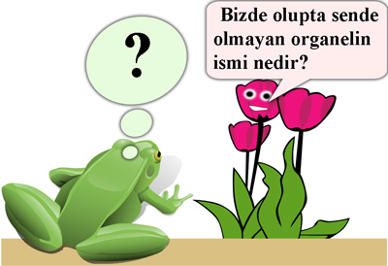
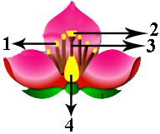
1. Şekildeki bitkinin sorduğu soruya kurbağa aşağıdaki organel isimlerinden hangisini söylerse doğru cevap vermiş olur?
A) Koful
B) Mitokondri
C) Kloroplast
D) Ribozom

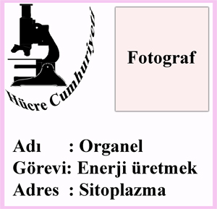
2. Hücre cumhuriyetine ait kimlikteki bilgilere göre, fotoğraf bölümüne aşağıdakilerden hangisi yapıştırılmalıdır?
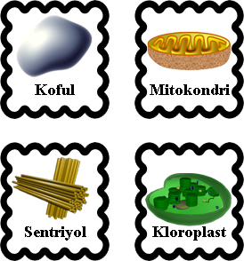
A) B)

C) D)

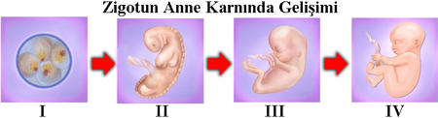
3.

Berk: Bugün doktora kontrole gidecek misin?
Melis: Evet doktor ultrasonla bebeği kontrol edecek.
Berk: Bebeğimizin fotoğrafını da çektirmeyi unutma.
Melis hamileliğinin 35. haftasında ise ultrason ile çekilen fetüsün resmi yukarıdaki şekildekilerden hangisine benzer?
A) I B) II C) III D) IV

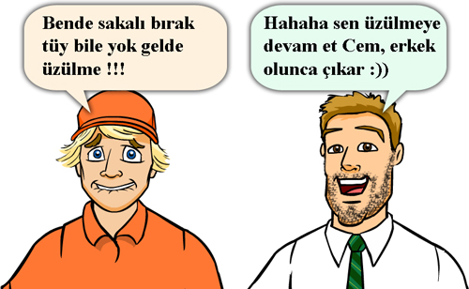
4.

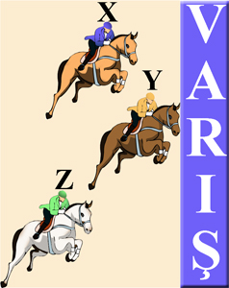

Cem ve Kerem aynı yaşta beraber okuyan iki 8. sınıf öğrencisidir. Cem aşağıdaki bilgilerden hangisine sahip olsa idi sakalı çıkmadığı için üzülmezdi?
- Ergenliğin insan yaşamında doğal bir dönem olduğu
- Her kişinin ergenliğe geçişte bireysel farklılıklar göstereceği
- Ergenliğe geçişte kişilerin vücuduna yabancılaşacağı
- Ergenlik döneminde ruhsal dalgalanmalar olacağı
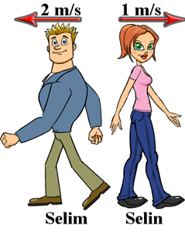
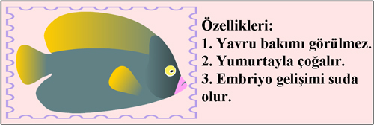
5.

Ceyda bir balık türü ile şekildeki oyun kartını hazırlıyor. Ceyda balık resmini çıkartıp kurbağa resmini yapıştırır ise aşağıdaki özelliklerden hangisini oyun kartına eklemesi gerekir?
A) Başkalaşım geçirir. B) Yavrularını süt ile besler.
C) İç döllenme görülür. D) Yavru ergin bireye benzer.

6. Öğretmen Merve’den çiçeğin gelişince meyveyi oluşturan kısmını göstermesini istiyor. Sizce şekildeki çiçekte Merve kaç numaralı yapıyı göstermiştir?
A) 1 B) 2

C) 3 D) 4

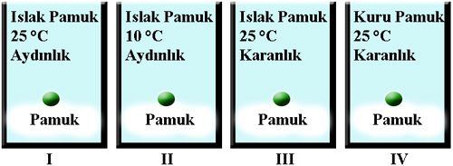
7.

Bir öğrenci bezelye tohumlarının hem karanlık ortamda hem aydınlık ortamda çimleneceğini düşünüyor.
Bu durumu deney ile gözlemlemek isteyen bir öğrenci yukarıdaki düzeneklerden hangi ikisini kullanmalıdır?
A) I ve III B) I ve IV C) II ve III D) III ve IV

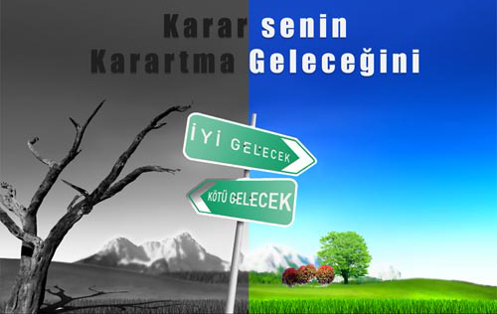
8.

Şekildeki posteri hazırlayan öğrencinin amacı aşağıdakilerden hangisi olabilir?
A) Karanlık ile aydınlık arasındaki farkı göstermek
B) Kimyasallar kullanarak tarımda verimin artacağını göstermek
C) Organik tarımın insanlık için önemini göstermek
D) Yapay gübre ile ürün miktarındaki artışı göstermek

9. X,Y ve Z atları aynı anda yarışa başlıyorlar. Varış noktasındaki konumları şekildeki gibi olduğuna göre X,Y ve Z atlarının süratleri arasında nasıl bir ilişki vardır?

A) X=Y=Z B) X>Y>Z
C) Y>X>Z D) Y>X=Z

10. Selim ve Selin birbirine zıt yönlerde şekildeki gibi harekete başlıyorlar. Harekete başladıktan
10 saniye sonra aralarındaki mesafe kaç metre olur?

A) 5 B) 10

C) 15 D) 30

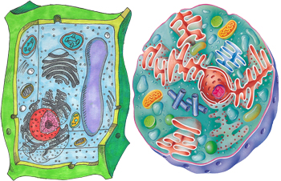
B. Aşağıda verilen hücre özellikleri hangi hücreye aitse altındaki kutuya “+” işareti koyunuz. (2x5=10 puan)
Özellikler | Bitki Hücresi | Hayvan Hücresi
Hücre Duvarı bulunur
Kloroplast bulunur
Şekli köşelidir.
Şekli yuvarlaktır.
Sentriyolleri bulunur
C.Aşağıdaki tabloda yer alan özellikler hangi hücreye aitse o hücrenin ismini yazınız. (2x10= 20 puan)

Özellikler | Sperm Hücresi / Yumurta Hücresi
Erkeklerde bulunur.
Kadınlarda bulunur.
Çok hızlı hareket eder.
Büyüktür.
Hareketsizdir.
Küçüktür.
Kuyruğu vardır.
Sitoplâzması vardır.
Küre şeklindedir.

D. Aşağıda ergenlik döneminde kızlarda ve erkeklerde görülen fiziksel değişiklikler verilmiştir. Değişiklileri ifade eden sayıları tablodaki boşluklara yerleştiriniz. (1x14 = 14 Puan)
- Göğüslerde büyümenin başlaması
- Genital bölgede kıllanma
- Vücut ölçülerinde hızlı artış
Kızlarda Görülen  Fiziksel Değişiklikler | Erkeklerde Görülen  Fiziksel Değişiklikler | Kızlarda ve Erkeklerde  Görülen Fiziksel Değişiklikler
- Koltuk altında kıllanma
- Reglin başlaması (Adet görme)
- Sivilce çıkması
- Sakal bıyık çıkması
- Sesin incelmesi
- Belin incelmeye başlaması
- Sesin kalınlaşması
- Testislerin büyümesi
- Gırtlak kemiğinin çıkması
- Kalçaların yağlanması
- Penisin büyümesi
E. Aşağıda bir çiçek modeli verilmiştir. Oklarla gösterilen yerleri uygun kelimeler ile doldurunuz. (1x6=6 puan)

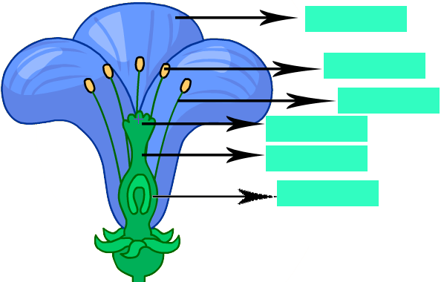

Not: Süre 40 dakikadır. Soru puanları soru başlığında verilmiştir.
Fatih GİZLİGİDER / Fen ve Teknoloji Öğretmeni

Adı Soyadı: Sınıf: 6/A No:

2010-2011 EĞİTİM ÖĞRETİM YILI DERİNKUYU CUMHURİYET İLKÖĞRETİM OKULU
6. SINIF FEN VE TEKNOLOJİ DERSİ 1. DÖNEM 1. YAZILI YOKLAMA
A. Aşağıdaki çoktan seçmeli soruları cevaplayınız. (5 x 10 = 50 puan)

1. Şekildeki bitkinin sorduğu soruya kurbağa aşağıdaki organel isimlerinden hangisini söylerse doğru cevap vermiş olur?
A) Koful
B) Mitokondri
C) Kloroplast
D) Ribozom

2. Hücre cumhuriyetine ait kimlikteki bilgilere göre, fotoğraf bölümüne aşağıdakilerden hangisi yapıştırılmalıdır?
A) B)

C) D)

3.

Berk: Bugün doktora kontrole gidecek misin?
Melis: Evet doktor ultrasonla bebeği kontrol edecek.
Berk: Bebeğimizin fotoğrafını da çektirmeyi unutma.
Melis hamileliğinin 35. haftasında ise ultrason ile çekilen fetüsün resmi yukarıdaki şekildekilerden hangisine benzer?
A) I B) II C) III D) IV

4.

Cem ve Kerem aynı yaşta beraber okuyan iki 8. sınıf öğrencisidir. Cem aşağıdaki bilgilerden hangisine sahip olsa idi sakalı çıkmadığı için üzülmezdi?
- Ergenliğin insan yaşamında doğal bir dönem olduğu
- Her kişinin ergenliğe geçişte bireysel farklılıklar göstereceği
- Ergenliğe geçişte kişilerin vücuduna yabancılaşacağı
- Ergenlik döneminde ruhsal dalgalanmalar olacağı
5.

Ceyda bir balık türü ile şekildeki oyun kartını hazırlıyor. Ceyda balık resmini çıkartıp kurbağa resmini yapıştırır ise aşağıdaki özelliklerden hangisini oyun kartına eklemesi gerekir?
A) Başkalaşım geçirir. B) Yavrularını süt ile besler.
C) İç döllenme görülür. D) Yavru ergin bireye benzer.

6. Öğretmen Merve’den çiçeğin gelişince meyveyi oluşturan kısmını göstermesini istiyor. Sizce şekildeki çiçekte Merve kaç numaralı yapıyı göstermiştir?
A) 1 B) 2

C) 3 D) 4

7.

Bir öğrenci bezelye tohumlarının hem karanlık ortamda hem aydınlık ortamda çimleneceğini düşünüyor.
Bu durumu deney ile gözlemlemek isteyen bir öğrenci yukarıdaki düzeneklerden hangi ikisini kullanmalıdır?
A) I ve III B) I ve IV C) II ve III D) III ve IV

8.

Şekildeki posteri hazırlayan öğrencinin amacı aşağıdakilerden hangisi olabilir?
A) Karanlık ile aydınlık arasındaki farkı göstermek
B) Kimyasallar kullanarak tarımda verimin artacağını göstermek
C) Organik tarımın insanlık için önemini göstermek
D) Yapay gübre ile ürün miktarındaki artışı göstermek

9. X,Y ve Z atları aynı anda yarışa başlıyorlar. Varış noktasındaki konumları şekildeki gibi olduğuna göre X,Y ve Z atlarının süratleri arasında nasıl bir ilişki vardır?

A) X=Y=Z B) X>Y>Z
C) Y>X>Z D) Y>X=Z

10. Selim ve Selin birbirine zıt yönlerde şekildeki gibi harekete başlıyorlar. Harekete başladıktan
10 saniye sonra aralarındaki mesafe kaç metre olur?

A) 5 B) 10

C) 15 D) 30

B. Aşağıda verilen hücre özellikleri hangi hücreye aitse altındaki kutuya “+” işareti koyunuz. (2x5=10 puan)
Özellikler | Bitki Hücresi | Hayvan Hücresi
Hücre Duvarı bulunur | +
Kloroplast bulunur | +
Şekli köşelidir. | +
Şekli yuvarlaktır. |  | +
Sentriyolleri bulunur |  | +
C.Aşağıdaki tabloda yer alan özellikler hangi hücreye aitse o hücrenin ismini yazınız. (2x10= 20 puan)

Özellikler | Sperm Hücresi / Yumurta Hücresi
Erkeklerde bulunur. | Sperm Hücresi
Kadınlarda bulunur. | Yumurta Hücresi
Çok hızlı hareket eder. | Sperm Hücresi
Büyüktür. | Yumurta Hücresi
Hareketsizdir. | Yumurta Hücresi
Küçüktür. | Sperm Hücresi
Kuyruğu vardır. | Sperm Hücresi
Sitoplâzması vardır. | Sperm Hücresi - Yumurta Hücresi
Küre şeklindedir. | Yumurta Hücresi

D. Aşağıda ergenlik döneminde kızlarda ve erkeklerde görülen fiziksel değişiklikler verilmiştir. Değişiklileri ifade eden sayıları tablodaki boşluklara yerleştiriniz. (1x14 = 14 Puan)
- Göğüslerde büyümenin başlaması
- Genital bölgede kıllanma
- Vücut ölçülerinde hızlı artış
Kızlarda Görülen  Fiziksel Değişiklikler | Erkeklerde Görülen  Fiziksel Değişiklikler | Kızlarda ve Erkeklerde  Görülen Fiziksel Değişiklikler
1 | 7 | 2
5 | 10 | 3
8 | 11 | 4
9 | 12 | 6
13 | 14
- Koltuk altında kıllanma
- Reglin başlaması (Adet görme)
- Sivilce çıkması
- Sakal bıyık çıkması
- Sesin incelmesi
- Belin incelmeye başlaması
- Sesin kalınlaşması
- Testislerin büyümesi
- Gırtlak kemiğinin çıkması
- Kalçaların yağlanması
- Penisin büyümesi
E. Aşağıda bir çiçek modeli verilmiştir. Oklarla gösterilen yerleri uygun kelimeler ile doldurunuz. (1x6=6 puan)

Taç yaprak

Başçık

Sapçık

Dişicik Tepesi
Dişik borusu

Yumurtalık

Not: Süre 40 dakikadır. Soru puanları soru başlığında verilmiştir.
Fatih GİZLİGİDER / Fen ve Teknoloji Öğretmeni

